3) ИНСТРУКЦИИ по реЗКЕ и основные функции аппарата

3.1. Подготовка к резке.
3.1.1. Подключение к питающей сети.
Аппарат воздушно-плазменной резки фирмы REHM оснащен разъемом для подключения к 3-х фазной сети электропитания с напряжением до 400 В, в соответствии с нормами безопасности EURO CEE. Подключение аппарата к питающей сети осуществляется через главный выключатель, расположенный в передней части аппарата. После включения главного выключателя загорается сигнальная лампа “MAINS ON”. Аппарат готов к работе.
3.1.2. Регулировка подачи сжатого воздуха – функция “GAS TEST”.
Давление и расход сжатого воздуха для охлаждения и для резки должны быть отрегулированы согласно применяемому плазмотрону. Правильность регулировки давления воздуха имеет первостепенное значение для качества резки, оказывает влияние на скорость износа оборудования, а также поможет предотвратить возможную поломку плазмотрона. Регулировка подачи сжатого воздуха осуществляется с помощью регулятора, расположенного на панели управления.
Для регулировки подачи сжатого воздуха необходимо установить переключатель режимов работы в положение “GAS TEST” и потянуть на себя регулятор подачи сжатого воздуха (синего цвета). Повернуть регулятор в нужную сторону и установить требуемое давление воздуха, наблюдая изменение регулировки по манометру. После этого надавить на регулятор подачи сжатого воздуха, блокируя, таким образом, установленное значение давления от несанкционированного изменения. По окончании регулировки подачи сжатого воздуха переключатель режимов работы установить в положение 2-х шагового или 4-х шагового режима.
3.1.3. Режимы работы.

3.1.3.1. 2-х шаговый режим резки.
При резке на аппарате, установленном в данный режим, кнопку включения плазмотрона, расположенную на рукоятке плазмотрона, необходимо удерживать в нажатом положении в течение всего времени выполнения резки. Как только кнопка включения плазмотрона отпущена, процесс резки прекращается, поскольку плазменная дуга гаснет.
Данный режим работы рекомендуется для выполнения резов небольшой длины, когда необходимо частое включение плазмотрона.

3.1.3.2. 4-х шаговый режим резки.
Если аппарат установлен в данный режим работы, после зажигания плазменной дуги в начале резки, кнопка включения плазмотрона может быть отпущена. Для прекращения резки кнопка включения плазмотрона должна быть нажата и отпущена еще раз, после чего плазменная дуга гаснет.
Данный режим работы удобен при выполнении резов большой длины.
3.1.4. Регулировка силы тока резки.
Сила тока резки зависит от типа материала, предназначенного для резки, а также от толщины этого материала. Аппарат воздушно-плазменной резки RHEM BARRACUDA имеет бесступенчатую регулировку тока резки, что позволяет максимально точно подбирать силу тока резки к конкретным условиям.
Если установленный ток резки слишком велик, это может привести к преждевременному износу формирующего сопла и катода. Если наоборот ток резки слишком мал, это может привести к снижению скорости резки, а также к недостаточной глубине резки (металл не будет прожигаться на всю толщину).

3.1.5. Подбор формирующего сопла.

Для обеспечения лучшего качества резки в комплекте аппарата имеется набор сменных формирующих сопл, которые следует менять в зависимости от установленного значения тока резки. Если диаметр канала формирующего сопла слишком велик, процесс резки может быть затруднен. Если же диаметр канала формирующего сопла слишком мал, это вызовет преждевременный износ плазмотрона.
Для удобства в работе на шкале регулировки силы тока резки нанесены цифровые обозначения диаметров отверстий формирующих сопл вместе с изображением сопла.
Производитель аппарата настоятельно рекомендует использовать только оригинальные сменные сопла. (см. Раздел 4)

3.2. Резка.

3.2.1. Общее описание.

Для того, чтобы добиться наилучшего качества резки, необходимо, в зависимости от типа и толщины разрезаемого материала, правильно установить силу тока резки, подобрать формирующее сопло и выполнять перемещение плазмотрона во время резки с оптимальной скоростью.
При резке тонких металлических листов рекомендуется перемещать плазмотрон непосредственно по поверхности металла.
При резке металлических элементов значительной толщины необходимо значительное увеличение мощности режущей дуги. В этом случае плазмотрон должен находиться на некотором расстоянии от поверхности металла. Для обеспечения удобства в работе в комплекте аппарата имеется набор опорных колец (лапок). Более подробная информация приведена в разделе «Плазмотроны и их принадлежности».
При ручной резке качество реза, а также износ элементов плазмотрона зависят не только от перечисленных выше факторов, но также от опыта и навыков оператора.
Нажать кнопку включения плазмотрона и подвести плазмотрон, в котором включена вспомогательная дуга, к начальной точке резки.
После зажигания режущей дуги выполнить перемещение плазмотрона вдоль поверхности металла с постоянной скоростью. Оптимальная скорость резки достигается, когда режущая дуга направлена в сторону резки и имеет наклон около 10° от точки вруба.
Не следует без необходимости включать вспомогательную дугу, так как это приведет к преждевременному износу формирующего сопла и других деталей плазмотрона.
При прямолинейной резке рекомендуется использовать специальные направляющие для того, чтобы минимизировать боковые отклонения плазмотрона от прямолинейного перемещения. Для достижения равномерного, без рывков, движения плазмотрона вдоль линии реза рекомендуется также применение специальной тележки (см. Раздел 4).

3.2.2. Панель управления аппарата воздушно-плазменной резки REHM.
Органы управления воздушно-плазменной резкой аппарата REHM расположены на панели управления, изображенной на Рисунке 3.1.
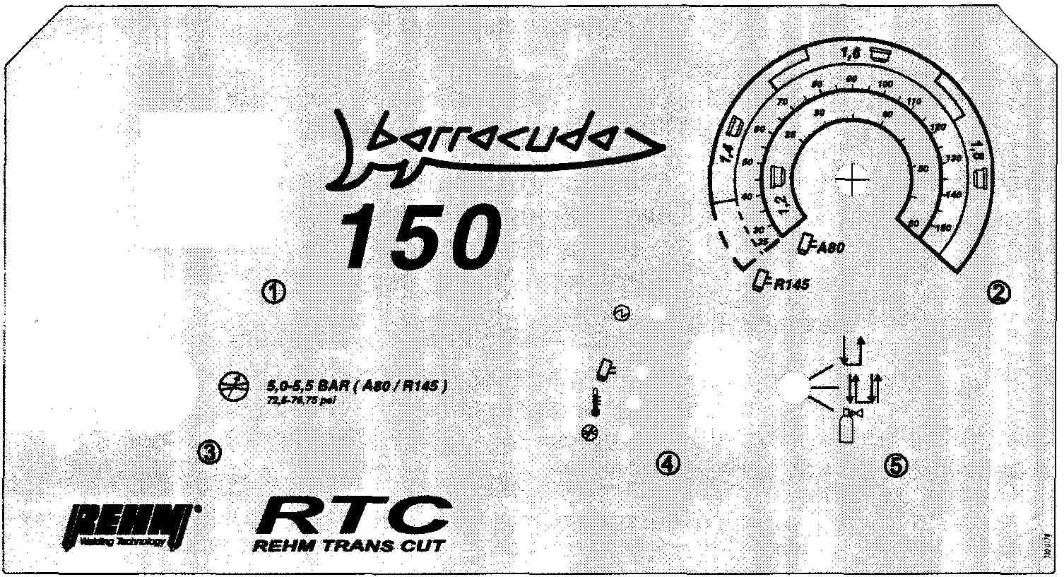
Рисунок 3.1 Панель управления аппарата воздушно-плазменной резки BARRACUDA RTC 150
(расположение органов управления для аппаратов RTC 60 и RTC 100 аналогично)

Панель управления имеет следующие органы управления:
1 – Манометр регулировки подачи сжатого воздуха.
2 – Регулятор силы тока резки.
3 – Регулятор подачи сжатого воздуха.
4 – Сигнальные лампочки.
5 – Переключатель режимов работы (2-х шаговый, 4-х шаговый, регулировка подачи сжатого воздуха).

3.2.3. Символы панели управления и их значение.
Символы панели управления имеют следующее значение:

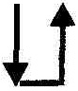 | Аппарат работает в 2-х шаговом режиме резки (см. раздел 3.2.4.1.)
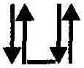 | Аппарат работает в 4-х шаговом режиме резки (см. раздел 3.2.4.2.)
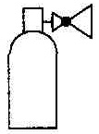 | Включен режим регулировки подачи сжатого воздуха. Потянуть на себя регулятор синего цвета и, вращая регулятор по часовой стрелке или против часовой стрелки, установить требуемое давление воздуха, судя по показаниям манометра. (см. раздел 3.1.2.)
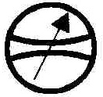 | Регулятор синего цвета служит для установки требуемого давления воздуха. Потянуть регулятор на себя. Вращая регулятор вокруг оси установить точное значение требуемого давления, снимая показания по манометру. (см. раздел 3.1.2.)
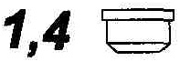 | Рекомендуемый диапазон регулировки силы тока резки для формирующего сопла с диаметром канала 1,4 мм. Сопла, соответствующие другим диапазонам регулировки тока резки имеют другие цифровые обозначения.
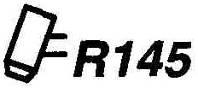 | Шкала регулировки силы тока резки для плазмотронов R145 и R145Р (см. раздел 4.3.2.2., где указаны технические характеристики плазмотронов) .
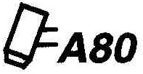 | Шкала регулировки силы тока резки для плазмотрона А80 (см. раздел 4.3.1.2., где указаны технические характеристики плазмотрона) .
 | Сигнальные лампочки
 | Сигнальная лампочка износа плазмотрона:  - лампочка мигает: предупреждение о чрезмерном износе отдельных деталей плазмотрона. Рекомендуется заменить изношенные детали.  - лампочка горит непрерывно: износ деталей плазмотрона превысил допустимые параметры. Аппарат отключается и не будет работать, пока не заменены изношенные детали плазмотрона.
 | Сигнальная лампочка подачи электропитания на плазмотрон. Включена вспомогательная дуга, а также возможно уже зажжена режущая дуга, после того, как включилось зажигание режущей дуги.
 | Давление подачи сжатого воздуха упало ниже допустимого уровня. Аппарат отключается.
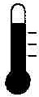 | Аппарат автоматически отключен вследствие перегрева. После того, как аппарат охладится, происходит автоматическое включение аппарата.  В тяжелых условиях резки, особенно при высокой температуре окружающего воздуха, тепловая защита отключает режущую дугу. Загорается сигнальная лампочка.
 | Сигнальная лампочка подачи электропитания на аппарат (только для RTC 60).

3.2.4. Режимы резки.
3.2.4.1. 2-х шаговый режим резки
Шаг 1 – нажать кнопку включения плазмотрона.
- Происходит подача защитного газа (в течение 4 секунд)
- Зажигается вспомогательная дуга
- После подвода плазмотрона к заготовке воспламеняется режущая дуга и увеличивается подача сжатого воздуха до требуемых параметров рабочего расхода.
Если в течение 4 секунд (в течение подачи защитного газа) плазмотрон не подведен к заготовке, происходит автоматическое отключение аппарата (защитное отключение).
Шаг 2 – отпустить кнопку включения плазмотрона.
- Режущая дуга гаснет вследствие отключения тока резки
- Происходит подача продувочного газа (время подачи продувочного газа зависит от условий резки)
- Если во время подачи продувочного газа кнопка включения плазмотрона снова нажата – подачи защитного газа не происходит, аппарат автоматически включается в рабочий режим резки (быстрый пуск).
3.2.4.2. 4-х шаговый режим резки
Шаг 1 – нажать кнопку включения плазмотрона.
- Происходит подача защитного газа (в течение 4 секунд)
- Зажигается вспомогательная дуга
- После подвода плазмотрона к заготовке воспламеняется режущая дуга и увеличивается подача сжатого воздуха до требуемых параметров рабочего расхода.
- Если в течение 4 секунд (в течение подачи защитного газа) плазмотрон не подведен к заготовке, происходит автоматическое отключение аппарата (защитное отключение).
Шаг 2 – отпустить кнопку включения плазмотрона.
- до зажигания режущей дуги:
- Аппарат перейдет в ждущий режим (защитное отключение)
- после зажигания режущей дуги:
  - Аппарат работает в режиме резки
  - Если плазмотрон убрать от заготовки, режущая дуга гаснет. После этого отключается ток резки, аппарат отключается. Данный шаг соответствует шагу 4.
Шаг 3 – нажать кнопку включения плазмотрона.
- Аппарат переходит в режим резки.
Шаг 4 – Отпустить кнопку включения плазмотрона.
- Режущая дуга гаснет, ток резки отключается.
- Происходит подача продувочного газа (время подачи зависит от условий резки).
- Если во время подачи продувочного газа кнопка включения плазмотрона снова нажата – подачи защитного газа не происходит, аппарат автоматически включается в рабочий режим резки (быстрый пуск).

3.3. Рекомендации по применению аппарата
3.3.1. Профильная резка
Резка профилей, решеток и т.д. может выполняться только в 2-х шаговом режиме. Последовательность выполнения операций, до момента начала резки, описана выше.
Плазмотрон отведен от заготовки:
- Ток резки отключен, режущая дуга не зажжена
- Подача сжатого воздуха ограничена
- Включена вспомогательная дуга.
Плазмотрон подведен к заготовке:
- После приближения плазмотрона к заготовке поджигается режущая дуга, увеличивается подача сжатого воздуха.
Если плазмотрон не подведен к заготовке во время подачи защитного газа (4 секунды), аппарат автоматически отключается (защитное отключение).
3.3.2. Прошивка отверстий
При прошивке отверстий установить плазмотрон под углом к поверхности заготовки и подвести. После зажигания режущей дуги медленно перевести плазмотрон в вертикальное положение, добившись прошивки отверстия в материале.
Во время прошивки отверстий расплавленный материал может выплеснуться обратно до того, как режущая дуга прошила материал. При этом, вследствие теплового отражения, на сопло плазмотрона воздействует большая тепловая нагрузка.
Поэтому рекомендуется, особенно при значительной толщине материала, до начала прошивки плазменной дугой, высверлить в материале отверстие – для свободного удаления расплавленного металла. При этом диаметр высверливаемого отверстия должен быть меньше диаметра намечаемой прошивки.
3.3.3. Строжка
При выполнении строжки плазмотрон держать под углом к поверхности заготовки, в зависимости от глубины проникновения в материал, и перемещать плазмотрон в направлении расплавленного материала. Благодаря давлению плазменной дуги расплавленный материал будет сдуваться, оставляя за собой канавку.
В зависимости от типа подготавливаемого шва или вида последующей обработки для строжки в комплекте аппарата имеется сменный набор сопл и/или оснащения плазмотронов (см. главу 4).
3.3.4. Подготовка под сварку
Плазмотрон, с соответствующим соплом (см. главу 4), установить под углом к поверхности заготовки, пока отклонение режущей дуги не будет соответствовать требуемому углу скоса. Удерживать плазмотрон в установленном положении и перемещать вдоль линии резки плавно, с равномерной скоростью.
3.3.5. Резка по радиусу
Приспособление для резки по радиусу рекомендуется использовать совместно с тележкой (см. главу 4).

3.4. Функции аппарата
3.4.1. Подача защитного газа
Защитный газ подается до начала резки. Это необходимо для того, чтобы избежать преждевременного включения вспомогательной дуги (мера безопасности). Кроме того, в течение этого времени происходит продувка плазмотрона (даже при значительной длине шланга), обеспечивая подачу необходимого количества сжатого воздуха для резки. Установленное время подачи защитного газа составляет 4 секунды. Время подачи защитного газа можно сократить, используя другую функцию аппарата «Быстрый пуск».
3.4.2. Плавный пуск
Аппарат воздушно-плазменной резки REHM BARRACUDA имеет функцию плавного пуска. После зажигания режущей дуги ток резки увеличивается до требуемой величины постепенно. Таким образом, достигается продление срока службы элементов плазмотрона, подверженных износу.
3.4.3. Быстрый пуск
Время подачи защитного газа можно сократить, дважды нажав кнопку включения плазмотрона. Данная функция позволяет увеличить производительность. Если во время подачи продувочного газа один раз нажать кнопку включения плазмотрона, подача продувочного газа прекращается, аппарат переходит в режим резки.
3.4.4. Защитное отключение
Если в течение четырех секунд после нажатия кнопки включения плазмотрона не начато выполнение резки, аппарат автоматически отключается. Данная функция предназначена для уменьшения износа элементов плазмотрона.
3.4.5. Подача продувочного газа
Подача продувочного газа осуществляется для охлаждения плазмотрона по окончании резки. Время подачи продувочного газа зависит от условий, в которых выполнялась резка, и составляет соответственно 32, 64 или 96 секунд. Если кнопка включения плазмотрона была нажата, но резки не было выполнено, время подачи продувочного газа составляет 12 секунд.
ПРИМЕЧАНИЕ!
Запрещено отключать подачу электропитания на аппарат до окончания выполнения продувки. В противном случае это может привести к преждевременному износу деталей плазмотрона, которые не успели достаточно охладиться.
3.4.6. Предохранительный выключатель
Все плазмотроны снабжены предохранительными выключателями, которые исключают включение плазмотрона, если он собран неверно или если плазмотрон разобран для замены изношенных элементов. Резка в таких случаях невозможна.
3.4.7. Аварийное отключение
Аппарат воздушно-плазменной резки REHM BARRACUDA имеет устройство аварийного отключения, которое автоматически выключает аппарат в случае неисправности одной из фаз питающей сети. Таким образом, аппарат защищен от перегрузки. В зависимости от того, которая фаза неисправна, происходит либо немедленное отключение аппарата (при этом гаснет сигнальная лампочка подачи электропитания зеленого цвета), либо отключение аппарата после включения вспомогательной дуги (при этом силовой контактор включается и немедленно выключается).

